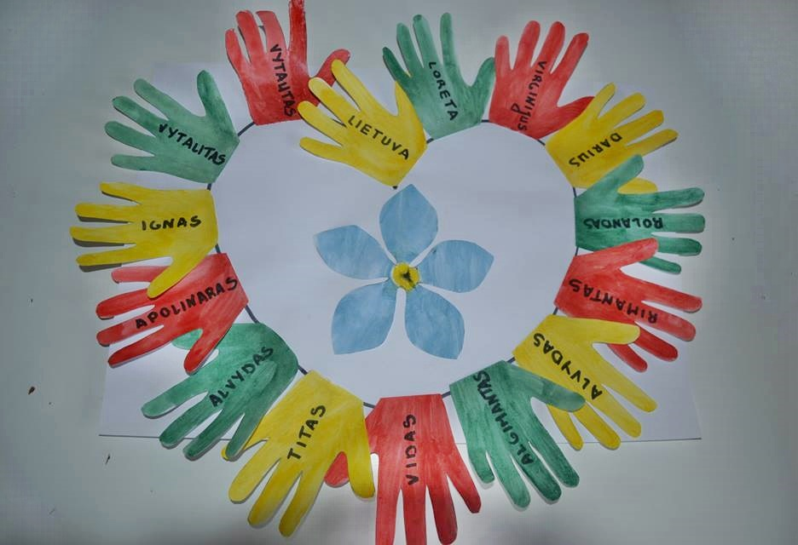

**TRAKŲ RAJONO SAVIVALDYBĖS ADMINISTRACIJOS ŠVIETIMO SKYRIAUS**

**2022 M. SAUSIO MĖNESIO VEIKLOS PLANAS**

|  |  |  |  |  |
| --- | --- | --- | --- | --- |
| **Priemonės pavadinimas** | **Data, laikas** | **Atsakingi** | **Dalyviai** | **Vieta** |
| **1** | **2** | **3** | **4** | **5** |
| Sprendimų priėmimas dėl gimtosios kalbos (rusų, lenkų) pagrindinio ugdymo pasiekimų patikrinimo privalomumo | Iki 10 d. | Mokyklų, kurios vykdo pagrindinio ugdymo programą, direktoriai | Mokyklų tarybos, direktoriai | Mokyklos, vykdančios pagrindinio ugdymo programą |
| Pavedimo įvykdymo ataskaitos už konsultacijas mokiniams, skirtas mokymosi praradimams kompensuoti, parengimas ir išsiuntimas ŠMSM | Iki 10 d. | R. Žukienė,  bendrojo ugdymo mokyklų direktoriai | Mokyklų vadovai Pavedimo įvykdymo ataskaitas Švietimo skyriui pristato iki 2022-01-03 | Švietimo skyrius, bendrojo ugdymo mokyklos |
| Bendrojo ugdymo mokyklų, dalyvaujančių projekto „Kokybės krepšelis“ II etape, veiklos tobulinimo planų derinimas | 3–10 d. | N. Šidlauskienė | Trakų, Lentvario „Versmės“, Rūdiškių gimnazijų komandos | Švietimo skyrius |
| Statistinių duomenų suvedimas LIBIS statistikos modulyje ataskaitai 1-kultūra metinė | Iki 12 d. | D. Vaičiūnė | Rajono bendrojo ugdymo  bibliotekų darbuotojai | Švietimo įstaigų internetinės svetainės |
| Švietimo įstaigų vadovų veiklos ataskaitų skelbimas švietimo įstaigos interneto svetainėje | 3–20 d. | Švietimo įstaigų direktoriai | Švietimo įstaigų bendruomenės | Švietimo skyrius |
| Švietimo įstaigų vadovų pasitarimai | 14 d. ir 28 d.  10.00 val. | D. Dzigienė | Trakų švietimo įstaigų vadovai | Prisijungimo nuoroda bus pateikta |
| Statistinių duomenų suvedimas ataskaitai 4-mokykla informacinėje sistemoje ŠVIS | Iki 15 d. | D. Vaičiūnė | Neformaliojo vaikų švietimo ir formalųjį vaikų švietimą papildančio ugdymo atsakingi asmenys | Švietimo skyrius |
| Savivaldybės tarybos sprendimų projektų rengimas | Iki 21 d. | Švietimo skyriaus specialistai | Švietimo įstaigų vadovai | Švietimo skyrius |
| Konsultacijos dėl mokyklų strateginių planų rengimo | 3–27 d. | R. Žukienė  N. Šidlauskienė  A. Jakonis | Švietimo įstaigų direktoriai | Švietimo skyrius |
| Brandos atestatų, jų priedų, pagrindinio išsilavinimo pažymėjimų ir neformaliojo vaikų švietimo blankų panaudojimo 2021 m. ataskaitų parengimas ir pateikimas Švietimo skyriui | Iki 31 d. | D. Vaičiūnė  Mokyklų vadovai | Bendrojo ugdymo mokyklų atsakingi asmenys | Švietimo skyrius |
|  |  |  |  |  |
|  |  |  |  |  |

**OLIMPIADOS IR KONKURSAI**

|  |  |  |  |  |
| --- | --- | --- | --- | --- |
| **Priemonės pavadinimas** | **Data, laikas** | **Atsakingi** | **Dalyviai** | **Vieta** |
| Rajoninė chemijos olimpiada | 14 d.  9.00 val. (I–II gimnazijos kl., 9–10 kl.) 12.00 val. (III–IV gimnazijos kl.) | R. Žukienė  mokyklose paskirti atsakingi asmenys | I–II ir III–IV gimnazijos kl. (9–10 ir 11–12 kl.) mokiniai | Bendrojo ugdymo mokyklos  (Olimpiados dalyvių užduočių sprendimas bus stebimas nuotoliniu būdu) |
| Rajoninė anglų kalbos olimpiada  (Olimpiados organizavimas ir vykdymas bus reglamentuotas Švietimo skyriaus vedėjo įsakymu) | 20 d.  9.00 val. | R. Žukienė  J. Martyncevienė  R. Sadovskienė | III gimnazijų klasių mokiniai | Trakų Vytauto Didžiojo gimnazija (nuotoliniu būdu iš olimpiados dalyvių mokyklų) |
| Rajoninė biologijos olimpiada | 21 d.  9.00 val. (I–II gimnazijos kl., 9–10 kl.) 12.00 val. (III–IV gimnazijos kl.) | N. Šidlauskienė  mokyklose paskirti atsakingi asmenys | I–II ir III–IV gimnazijos kl. (9–10 ir 11–12 kl.) mokiniai | Bendrojo ugdymo mokyklos |
| Rajoninė 33-ioji Lietuvos mokinių lenkų kalbos olimpiada (10– 12 kl.) | 25 d.  9 val. | A. Jakonis  mokyklose paskirti atsakingi asmenys | 10 ir I-IV lenkų ugdomąją kalba gimnazijų klasių mokiniai | (Olimpiados dalyvių užduočių sprendimas bus stebimas nuotoliniu būdu)  Bendrojo ugdymo mokyklos lenkų ugdomąja kalba |
| Rajoninis jaunųjų filologų konkursas  (darbus ir sutikimus dėl asmens duomenų naudojimo siųsti iki sausio 20 d.) el. paštu [natalija.sidlauskiene@trakai.lt](mailto:natalija.sidlauskiene@trakai.lt) | 25 d.  13.00 val. | N. Šidlauskienė | 5-10 ir I-IV gimnazijų klasių mokiniai | Nuotoliniu būdu |
| Rajoninė fizikos olimpiada  (Olimpiados organizavimas ir vykdymas bus reglamentuotas Švietimo skyriaus vedėjo įsakymu) | 27 d.  9.00–13.00 val. | R. Žukienė  (mokyklose paskirti atsakingi asmenys) | 9-10 ir I-IV gimnazijų klasių mokiniai | Bendrojo ugdymo mokyklos (Olimpiados dalyvių užduočių sprendimas bus stebimas nuotoliniu būdu) |
| Informatikos olimpiados III etapas | 28 d. (laikas bus patikslintas) | N. Šidlauskienė  M. Suščinskienė | Antrojo etapo laimėtojai, Trakų Vytauto Didžiojo gimnazijos mokiniai | Nuotoliniu būdu |

**RAJONO MOKYTOJŲ METODINIŲ BŪRELIŲ VEIKLA**

|  |  |  |  |  |
| --- | --- | --- | --- | --- |
| **Priemonės pavadinimas** | **Data, laikas** | **Atsakingi** | **Dalyviai** | **Vieta** |
| Nuotolinis socialinių pedagogų užsiėmimas. | 20 d. 12 val. | L. Daugudienė | Rajono socialiniai pedagogai | Prisijungimo duomenis praneš susitikimo savaitę |

Skyriaus vedėja Dalia Dzigienė

**VILNIAUS ARKIVYSKUPIJOS KATECHETIKOS CENTRO KVALIFIKACIJOS TOBULINIMO RENGINIAI**

|  |  |  |  |  |  |  |
| --- | --- | --- | --- | --- | --- | --- |
| **Eil.**  **Nr.** | **Renginio pavadinimas** | **Diena** | **Valanda** | **Vieta** | **Organizatoriai** | **Kontaktai** |
| 1. | Vilniaus arkivyskupijos katalikų tikybos mokytojų **Metodinės tarybos posėdis**. | Sausio 7 d. | 9.00 | VAKC, Aušros Vartų g. 12, Vilnius | R. Kuklienė  J. Liubčenko  I. Geben | +370 670 21492, [katechetikoscentras@gmail.com](mailto:katechetikoscentras@gmail.com) |
| 2. | **Nuotolinis kvalifikacinis seminarų ciklas „Šventojo Rašto pažinimas ir dėstymo metodai pamokose“ 6 ak. val. (lietuvių k.)** skirtas katalikų tikybos mokytojams ir katechetams | Sausio 14 d. Sausio 21 d.  Vasario 14 d. | 16.30 | VAKC, Aušros Vartų g. 12, Vilnius  Seminaras vyks platformoje „**Zoom**“ | Dr. I. Gudauskienė  J. Liubčenko | +370 670 21492, [katechetikoscentras@gmail.com](mailto:katechetikoscentras@gmail.com)  Registracija svetainėje: [www.katechetika.lt](http://www.katechetika.lt) |
| 3. | **,,Nori sudominti – dirbk išradingiau. Video pristatymų rengimas su Clipchamp programa**” (lietuvių k.) Praktiniai mokymai skirti katalikų tikybos mokytojams. | Sausio 20 d. | 16.30 | VAKC, Aušros Vartų g. 12, Vilnius  Susitikimas vyks platformoje „**Zoom**“ | J. Liubčenko  S. Žukauskas | +370 670 21492, [katechetikoscentras@gmail.com](mailto:katechetikoscentras@gmail.com)  Registracija svetainėje: [www.katechetika.lt](http://www.katechetika.lt) |
| 4. | **,,Jaunųjų specialistų ugdymas. Kompetencijų ugdymas tikybos pamokose“** (lietuvių k.). Mokymai skirti jauniems specialistams ir norintiems atsinaujinti katalikų tikybos mokytojams | Sausio 27 d. | 16.30 | VAKC, Aušros Vartų g. 12, Vilnius  Susitikimas vyks platformoje „**Zoom**“ | J. Liubčenko  E. Margytė | +370 670 21492, [katechetikoscentras@gmail.com](mailto:katechetikoscentras@gmail.com)  Registracija svetainėje: [www.katechetika.lt](http://www.katechetika.lt) |
| 5. | **Konkursas 4-5 klasių mokiniams ,,Mano herojus Biblijoje“** (lietuvių, lenkų, rusų, baltarusių k.) | Darbų rengimas ir siuntimas iki vasario 28 d. |  | VAKC, Aušros Vartų g. 12, Vilnius | J. Liubčenko  I. Geben | +370 670 21492, [katechetikoscentras@gmail.com](mailto:katechetikoscentras@gmail.com)  Daugiau informacijos svetainėje: [www.katechetika.lt](http://www.katechetika.lt) |